**关于我的js写法的介绍**

首先，那个js的写法是来自于以前使用seajs的时候学习的一种js写法，所以下面先介绍seajs。

1. 关于‘seajs’

之前在代码中写的js的写法是模仿seajs的写法写的。

关于seajs的文档:http://www.zhangxinxu.com/sp/seajs.

2.seajs引用、别名

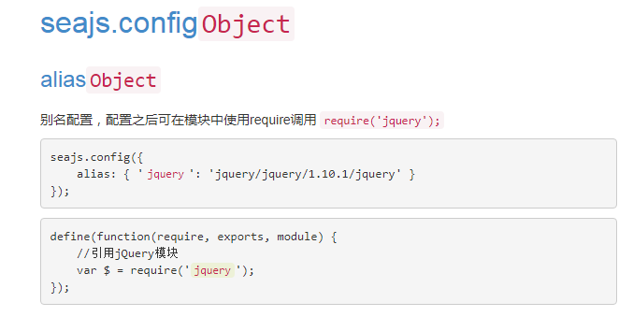

图1

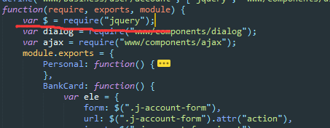

图2

当配置好相应路径指向之后，可以在写业务代码的时候，直接引用别名，例如上图1,图2。

**好处：①整洁引用代码 ②可以按照需要规范代码引用标准 ③方便代码迁移（如果代码路径改变，直接修改配置就行，不用大量改业务代码）④代码保密性，不对外暴露各js文件路径信息等**

3.跨路径引用等

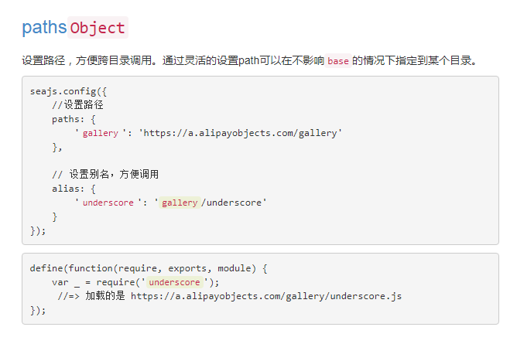

图3

很多东西文档说得很清楚了，这里不重复讲.

4.加载，引用seajs

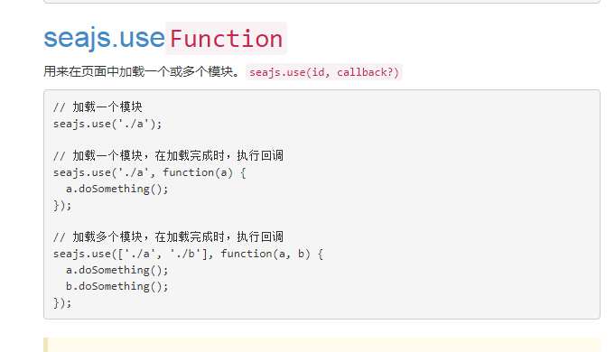

图4

图4就是在页面写入的js部分，直接使用seajs对象的use方法加载需要加载的js模块(一个js模块就是一个文件，文件当中包含了相应业务需要的功能模块代码)。

我们平时写的js代码绝大部分就是功能模块代码。

**好处：①模块化管理js代码【seajs应用重点】 ②清晰明了看出一个页面使用了哪些功能（例如加载了上传模块，弹窗模块，图片展示模块则可以知道这个页面就干了哪些事情） ③减少代码冗余度（上传模块封装好之后，可以多处使用，而不用每次使用都要去重新写一次）④实现html 与js代码分离,简洁页面代码，便于错误定位**

//------------------------------------------------------------------------------------------------------------------------------------------------------------==

seajs中js写法是遵循CMD规范的，其实很多其他前端框架都是遵循CMD规范。

关于CMD以及其他相关js规范介绍：https://blog.csdn.net/sinat_17775997/article/details/52522767

其实我那种写法更确切的说应该直接介绍CMD规范，但是我还是想顺便介绍一下seajs。

5.CMD规范

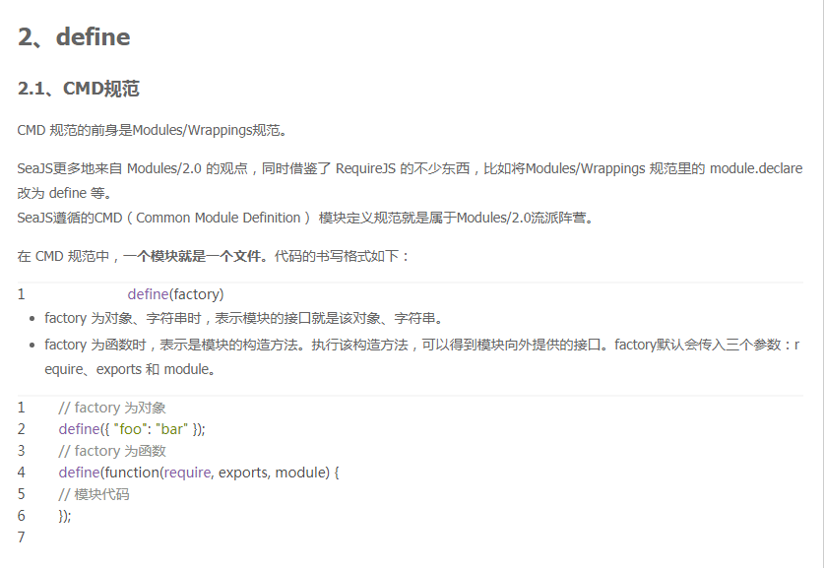

根据上面的CMD模范,然后以前大家规定的通用写法如下

代码：

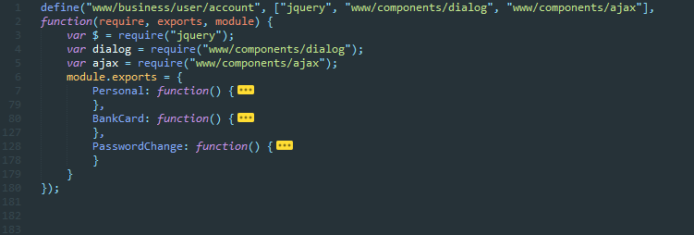

*就是一个用户中心模块的代码：包含三部分 **个人（信息）、银行卡、密码修改**

**好处：这三方面已经包含了所有的个人中西需要的业务动作。使用这种规范之后，很久之后一看这个代码可以一目了然看到这个地方干了什么，能干什么。**

关于个人信息部分：

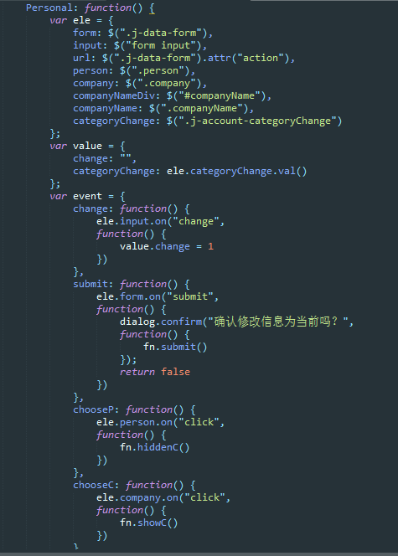

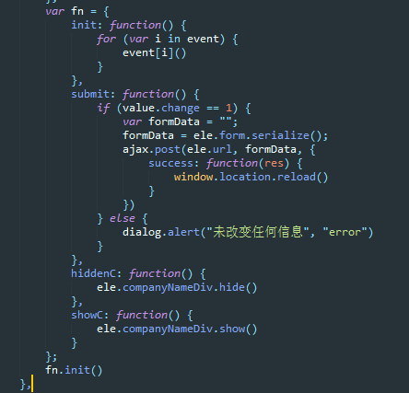

细化每个模块内部小模块的写法：

首先分为四大部分：ele（element 元素)

value / val (value 值) *一般是用的val，没有用全称

event / eve (event 事件) *一般是用的eve ，没用全称

fn (function 函数)

**ele 元素:** 定位相关需要操作的页面html元素

**val 值：**从元素中取出来的值或者需要用到的一些定义的变量值

**eve 事件：**js中的各种事件，绑定监听，变换值、大小颜色等操作，定义触发条件等

**fn 函数：**实际操作业务流程做事情的代码，具体应该做得事情，例如向后台请求数据，或者将某些html替换内容等

**好处：①变量作用域限制，防止变量重写，影响其他js【重点】 ②便于快速定位业务目标代码 ③便于重构，只需要修改关键步骤代码**

ps：seajs全局变量有专门的配置文件，具体使用看文档。

引用（网上的参考资料链接）：

<https://github.com/seajs/seajs/issues/242>  
<https://github.com/seajs/seajs/issues/258>  
<https://github.com/seajs/seajs/issues/263>  
<https://github.com/seajs/seajs/issues/266>  
<https://github.com/seajs/seajs/issues/277>  
<http://www.zhihu.com/question/21157540>  
<http://annn.me/how-to-realize-cmd-loader/>  
<http://chaoskeh.com/blog/why-its-hard-to-combo-seajs-modules.html>  
<https://github.com/cmdjs/specification/blob/master/draft/module.md>  
<https://www.douban.com/note/283566440/>  
<https://imququ.com/post/amd-simplified-commonjs-wrapping.html>  
<https://lifesinger.wordpress.com/2011/05/17/the-difference-between-seajs-and-requirejs/>